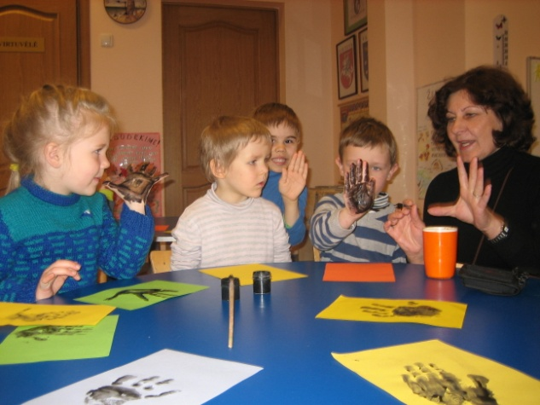
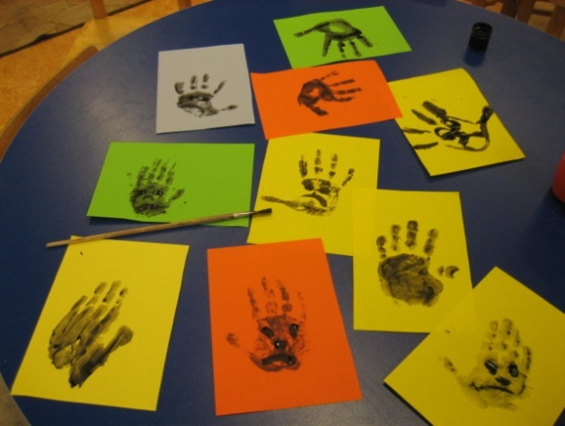
2014-04-05 Varėnos „Žilvičio“ vaikų lopšelyje-darželyje vyko piešinių paroda „Švarių rankučių paslaptis“, skirta švarių rankų dienai paminėti Darželinukai, pirmiausiai, pakartojo jau išmoktus rankų plovimo judesius, po to, padedant dailės mokytojai, spalvino savo delniukus ir darė spaudus ant spalvotų popieriaus lapų. „Ežiukų“ grupės vaikai „nešvarias“ rankutes nudažė juodai o „Pelėdžiukų“ grupės vaikučiai – baltai - „švarias“ rankutes. Iš spalvingų piešinių ant lašo formos lapo buvo daromi kolektyviniai darbai. Renginyje dalyvavo 42 darželinukai.
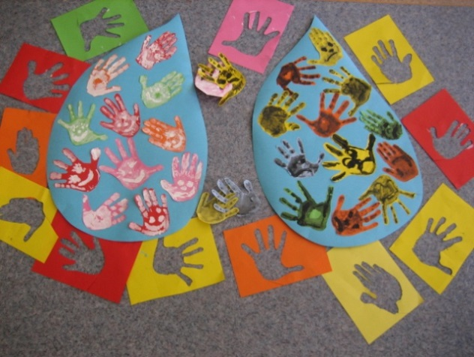
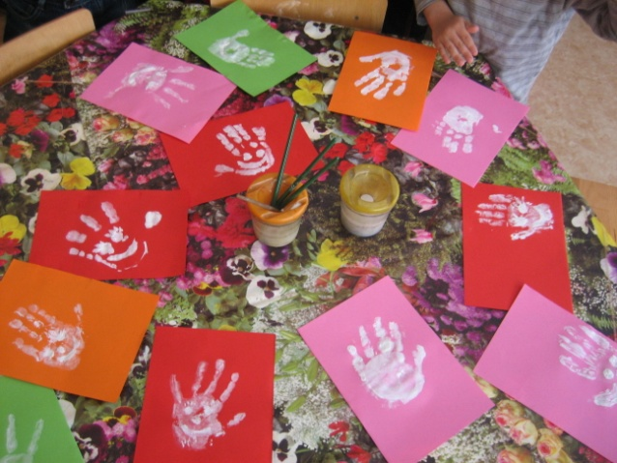
Štai taip atrodo nešvarios rankos
Baltos kaip sniegas rankos Švarių ir nešvarių rankų kompozicija
Visuomenės sveikatos priežiūros specialistė Vida Petrikonienė

